知乎×碧桂园「天降美食·知食嘉年华」
广 告 主：碧桂园
所属行业：房地产行业
执行时间：2020.12.05-12.30
参选类别：数字媒体整合类
营销背景
在「房住不炒」理念的贯彻实施下，我国房地产市场的增速逐渐趋于平稳，在此背景下，房企纷纷转型，寻求多元化发展路径。作为房企龙头之一的碧桂园近年来不仅将集团定位为「为全世界创造美好生活产品的高科技综合性企业」，还围绕地产主业挖掘新市场和新动能。
2020年6月22日，碧桂园旗下千玺机器人集团打造的「天将美食王国机器人餐厅」正式开业。作为其第六家机器人概念餐厅，共有20余种、共40余台餐饮机器人厨师集中「上岗」，供应近200个菜式，部分菜品最快实现秒出，可同时为近600客人提供视觉和味蕾的科技盛宴，正式吹响了碧桂园全领域智能化的时代号角。
但机器人餐饮存在着大众认知度不足，机器人技术知识晦涩存在「认知壁垒」，存在话题传播和硬核知识之间难以找到面向大众的传播平衡点的挑战。
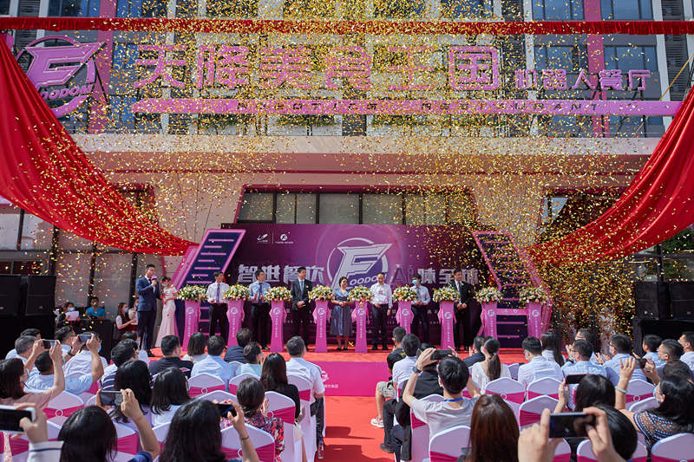
营销目标
通过一系列新奇有趣的互动，让冷冰冰的机器在人们心中升温，实现碧桂园机器人餐饮服务的层层扩圈，提升千玺品牌知名度，进一步扩展碧桂园品牌科技属性。
策略与创意
「机器人做的饭能好吃吗？」这恐怕是「吃不到葡萄就说葡萄酸」的人类对机器人最大的质疑，但是「人类做饭一定是好吃的吗？」，当然也不一定。所以，如果机器人开饭店会是什么样子的？
分享一切与美食有关的知识、经验、见解、文化、历史、故事的知乎携手汇聚创新科技的碧桂园及千玺机器人联名共创了一场连接现在与未来的机器人知食餐厅——知食嘉年华创意快闪活动，线上线下同步开展同名主题#知识嘉年华·寻味未来#系列活动，让知识与美食相汇，让知友和机器人一起寻味未来。通过一系列新奇有趣的互动，让冷冰冰的机器在人们心中升温，实现碧桂园机器人餐饮服务的层层扩圈，提升千玺品牌知名度，进一步扩展碧桂园品牌科技属性。
执行过程/媒体表现
Step 1 - 用脑洞问题打开吃货的好奇心魔盒
用脑洞大开的知乎式提问在站内发起「如何以『走进一家餐厅，厨师竟然是机器人』为开头写一个故事？」 不限体裁，不限想象，降低话题讨论难度，提升机器人餐饮话题讨论的趣味性与参与度，收集到数百条用户回答，有的分享机器人餐厅的用餐体验，有的探讨未来科技的无限可能，我们从中精选出130余篇不同用户视角的精彩故事后续；
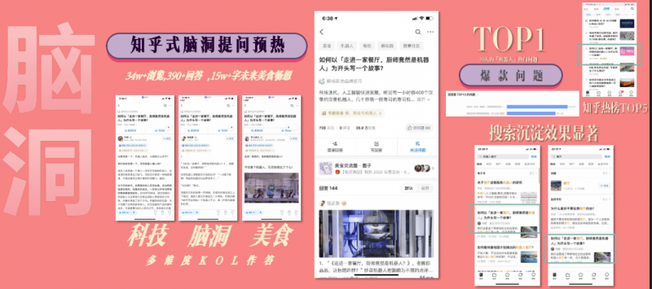
Step 2 - 聊食味生活，百味人生，活动预热
特邀美食领域答主@冷哲 以千玺机器人为例科普当今的烹饪机器人是怎样运作的；科技领域答主@钱品聚 让自己成为机器人厨师之一设想机器人餐厅是如何做菜运转的……多篇精彩回答引导话题扩展讨论深度和宽度；@千玺小智 代表碧桂园官方前来作答，以千玺小智机器人的口吻和视角介绍各个餐饮机器人并展现技术研发的故事；
同时，围绕知乎站内高关注度宝藏问答「人工智能会让我们的饮食发生改变吗？」「餐饮业有智能化趋向吗？ 」「中式餐饮如何标准化？」「一份绝妙的汉堡的标准是什么？」等知乎站内相关热度话题特邀知友进行作答，拓展讨论维度，植入碧桂园 × 知乎「知食嘉年华」线下快闪店活动信息，为活动预热；
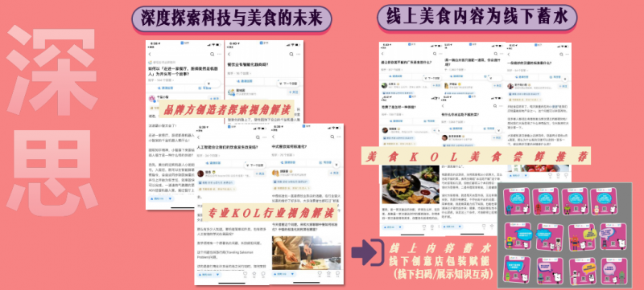
Step 3 - 知食嘉年华开园，邀你寻味未来
@碧桂园 + @千玺小智 品牌矩阵同时宣布「知食嘉年华」线下联名快闪活动开园营业。四大园区+两大任务+一日狂欢撩动「民以食为天」的美食主义者前来探店打卡体验。四大园区：广场知食打卡墙、用餐区创意装饰、创意用餐物料、知乎联名冬至限定套餐用满满的知乎范儿邀约消费者边吃边聊；两大任务：知食大冒险 ·地图挑战+知食大冒险·我的机器人朋友设立多个游戏环节盖章大咖晒出食力；一日狂欢：刘看山空降顺德，携知友代表人类美食观察员探访「知食嘉年华」千玺机器人餐厅后厨的秘密，品味美食畅聊科技；
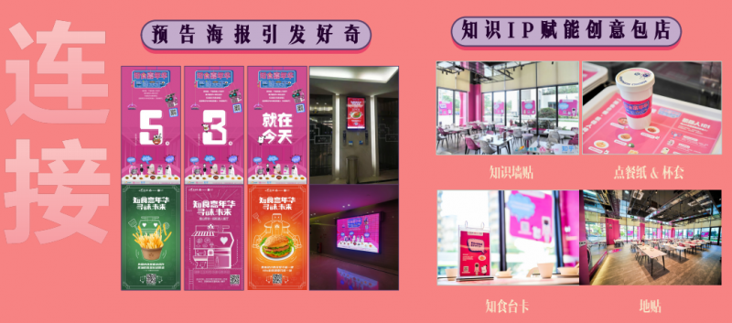
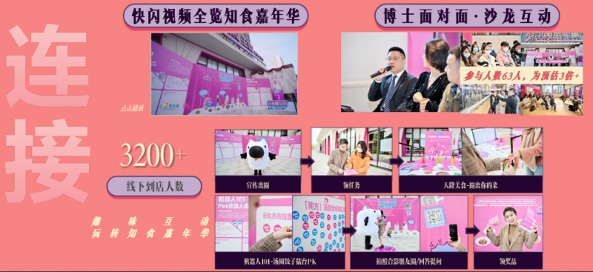
Step 4 - 活动Vlog发布，沉淀回忆与实力
精选线下主题店活动现场记录片段 + 美食知食分子&刘看山探店片段剪辑快闪Vlog线上发布活动总结与回顾，整合活动收获的优质内容上线品牌专题页，沉淀品牌优质内容资产，让更多人从这里认识碧桂园，了解千玺机器人和他的机器人餐厅「天降美食」，实现品牌的认知升温和用户扩圈，进一步提升碧桂园品牌的科技属性。
视频材料：《知乎 × 碧桂园「知食嘉年华」机器人未来餐厅 》：https://v.qq.com/x/page/v3215cpqzhk.html?sf=uri

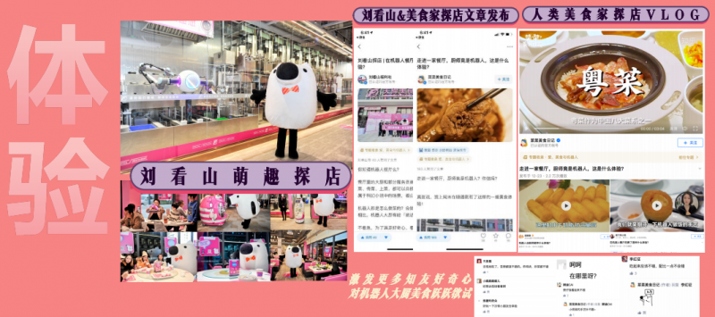
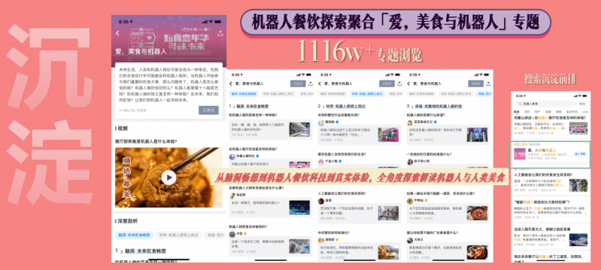
营销效果与市场反馈
曝光
活动期间共产生7530w+优质内容曝光，大幅度提升碧桂园人工智能机器人餐饮尝试的科技品牌力认知；
热度
内容总阅读量超过1141w+，品牌提问成为知乎#机器人#话题下的TOP1热门话题；
互动
线下知食嘉年华到店人数超过3.2k人，线上问题收获15万字的人类未来饮食畅想，线上线下互动相互赋能；
认可
知食嘉年华活动获得品牌/平台/用户的多方认可，激发用户产生好奇心光顾机器人餐厅并持续分享他们的未来美食经历，提升千玺机器人知名度并为碧桂园赋能科技属性强化科技标签。
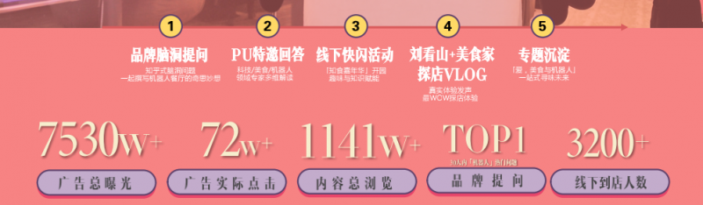
视频材料1：《知乎 × 碧桂园「知食嘉年华」机器人未来餐厅 》：https://v.qq.com/x/page/v3215cpqzhk.html?sf=uri
视频材料2：《菜菜美食日记探店视频》：
https://video.zhihu.com/video/1325127786861027328

